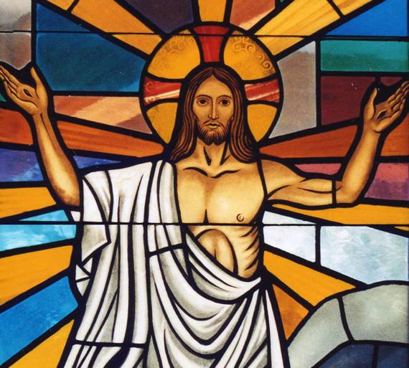
PHẦN VI- KẾT THÚC
CHÚA PHỤC SINH
VÀ VỀ TRỜI
VÀ ỦY NHIỆM HỘI THÁNH TIẾP TỤC SỨ MỆNH RAO GIẢNG TIN MỪNG

Chương 16 - kết thúc
Tin Mừng MarCô –

Chúa GiêSu đã chết song Chúa CHA đã cho sống lại để trọn vẹn Kế Hoạch Ban Ơn Thương Xót của Chúa CHA cho người người.
Nay Chúa ủy nhiệm Hội Thánh với Ơn Chúa Thánh Thần tiếp tục sứ mang Ban Ơn Cứu Ðộ cho từng người nhân loại

Mồ trống
1 Et cum transisset sabbatum, Maria Magdalene et Maria Iacobi et Salome emerunt aromata, ut venientes ungerent eum.
2 Et valde mane, prima sabbatorum, veniunt ad monumentum, orto iam sole.
3 Et dicebant ad invicem: “ Quis revolvet nobis lapidem ab ostio monumenti? ”.
4 Et respicientes vident revolutum lapidem; erat quippe magnus valde.
5 Et introeuntes in monumentum viderunt iuvenem sedentem in dextris, coopertum stola candida, et obstupuerunt.
6 Qui dicit illis: “ Nolite expavescere!
Iesum quaeritis Nazarenum crucifixum.
Surrexit, non est hic;
ecce locus, ubi posuerunt eum.
7 Sed ite, dicite discipulis eius et Petro: “Praecedit vos in Galilaeam. Ibi eum videbitis, sicut dixit vobis” ”.
8 Et exeuntes fugerunt de monumento; invaserat enim eas tremor et pavor, et nemini quidquam dixerunt, timebant enim.

Mồ trống
¹ Qua ngày sabat thì bà Maria Madalena, bà Maria mẹ ông Giacôbê, và bà Salômê, đã mua sẵn dầu thơm để đến xức xác Ðức Chúa Giêsu.
² Sáng sớm Chúa Nhật là ngày thứ nhất trong tuần, khi mặt trời vừa ló rạng thì họ đã đến mồ Chúa. ³ Các bà nói với nhau: "Ai sẽ đẩy phiến đá lấp cửa mồ Chúa cho chúng ta đây?" ⁴ Phiến đá ấy lớn lắm; nhưng nhìn lên, họ thấy phiến đá ấy đã được đẩy sang một bên rồi.

⁵ Vào trong mồ Chúa, các bà thấy một thanh niên mặc áo chùng trắng toát ngồi bên phải làm các bà kinh hoảng. ⁶ Nhưng người ấy nói: " Các bà đừng sợ! Các bà đi tìm Ðức Giêsu Nazareth là Ðấng đã bị đóng đinh thánh giá phải không?
Ngài đã sống lại rồi! Ngài không còn ở đây nữa.
Này đây là chỗ người ta đã đặt Ngài.

⁷ Các bà hãy mau đi báo cho ông Phêrô và các tông đồ của Ngài rằng: Ngài đi tới Galilê trước các ông: Ở đó các ông sẽ được thấy Ngài, như Ngài đã phán trước với các ông ".
⁸ Ba bà chạy trốn ra khỏi mồ, rụng rời kinh khiếp; vì họ sợ quá nên chẳng ai nói với ai một lời.

9 Surgens autem mane, prima sabbati, apparuit primo Mariae Magdalenae,
de qua eiecerat septem daemonia.
10 Illa vadens nuntiavit his, qui cum eo fuerant, lugentibus et flentibus;
11 et illi audientes quia viveret et visus esset ab ea, non crediderunt.

PHẦN BỔ TÚC PHÚC ÂM MATTHÊU

⁹ Khi Chúa GiêSu sống lại tảng sáng Chúa Nhật là ngày thứ nhất trong tuần, thì Ngài hiện ra cho bà Maria Madalena trước tiên, bà này trước đã được Ngài trừ khử cho khỏi bảy quỉ dữ. ¹⁰ Bà liền lập tức đi báo tin cho các tông đồ là các vị đã ở chung với Ngài, bấy giờ đang buồn sầu khóc than. ¹¹ Nghe bà nói Chúa GiêSu đang sống động và chính mắt bà đã thấy Ngài, song các tông đồ chẳng chịu tin.
12 Post haec autem duobus ex eis ambulantibus ostensus est in alia effigie euntibus in villam; 13 et illi euntes nuntiaverunt ceteris, nec illis crediderunt.
14 Novissime recumbentibus illis Undecim apparuit, et exprobravit incredulitatem illorum et duritiam cordis, quia his, qui viderant eum resuscitatum, non crediderant.
¹² Sau đó với một hình dạng khác, Chúa GiêSu đã tỏ mình ra cho hai môn đệ đang trên đường về quê họ. ¹³ Hai môn đệ ấy đã thông báo ngay cho các người khác trong nhóm, nhưng chẳng ai tin họ.
` ¹⁴ Sau cùng Ngài hiện ra cho chính Nhóm Mười Một đang khi họ dùng bữa, và Ngài trách họ cứng lòng, bởi họ không chịu tin những kẻ được thấy Ngài đã sống lại.
15 Et dixit eis: “ Euntes in mundum universum praedicate evangelium omni creaturae.
16 Qui crediderit et baptizatus fuerit, salvus erit; qui vero non crediderit, condemnabitur.
17 Signa autem eos, qui crediderint, haec sequentur: in nomine meo daemonia eicient, linguis loquentur novis, 18 serpentes tollent, et, si mortiferum quid biberint, non eos nocebit, super aegrotos manus imponent, et bene habebunt ”.
¹⁵ Chúa GiêSu truyền cho các tông đồ và các môn đệ rằng:

"Các con hãy đi khắp thiên hạ loan truyền Tin Mừng cho mọi thụ tạo.

¹⁶ Ai đón nhận Ðức Tin và Nước Rửa Tái Sinh thì sẽ được cứu,
còn ai không đón nhận Ðức Tin thì sẽ bị loại trừ.

¹⁷ Những dấu chỉ này sẽ đi theo những người mang Ðức Tin:
trong Danh Ta, - họ sẽ xua trừ quỉ ma,
- họ sẽ nói các lời tươi mới,
¹⁸ - giả như họ cầm phải rắn trong tay,
hay giả như họ uống nhầm thuốc độc thì cũng chẳng bị hại;
- song khi họ sẽ đặt tay trên kẻ bệnh tật và yếu liệt
thì kẻ bệnh tật và yếu liệt sẽ được lành đã".

19 Et Dominus quidem Iesus, postquam locutus est eis, assumptus est in caelum et sedit a dextris Dei.
20 Illi autem profecti praedicaverunt ubique, Domino cooperante et sermonem confirmante, sequentibus signis.
¹⁹ Vậy sau khi Chúa Giêsu nhắn nhủ các tông đồ và các môn đệ của Ngài xong thì Chúa Giêsu được rước về trời và ngự bên hữu ngai tòa Thiên Chúa.
²⁰ Còn các tông đồ và các môn đệ thì ra đi loan truyền Tin Mừng khắp nơi, có chính Chúa cùng cộng tác với các vị ấy,
và Chúa cho các dấu chỉ kèm theo để Lời các vị ấy loan truyền được vững vàng hơn.

- CHẤM DỨT TIN MỪNG THEO THÁNH MARCÔ
- LẠY CHÚA KITÔ NGỢI KHEN CHÚA
--------------------------------------------------------------------------------

Phần Cước Chú
[14] Tổng số các tông đồ và các môn đệ tiên khởi.
Tổng số tông đồ (các vị chăn chiên mang chức thánh) và các môn đệ nam và nữ được Chúa hiện ra nhắn nhủ trước khi Chúa về trời là bao nhiêu? Trên 500 vị? Nếu kể cả giáo dân thì đông gấp bội hơn nữa? Xin đọc Thơ 1 Corinto của Thánh Phaolo (16: 6-12)

[15] Chúa ủy nhiệm Hội Thánh Chúa,
là hàng giáo phẩm, và sau đó là mọi con cái Hội Thánh, tuy gồm những người mỏng dòn thiếu sót, song dại độ dấn thân tiếp tục sứ mạng loan truyền Tin Mừng Tình Yêu đến cho mọi người.
Chúng ta cùng lên đường vì có Chúa cùng hoạt động, với chúng ta
Chúa đã ủy nhiệm tất cả các tông đồ và các môn đệ nam và nữ (dù có chức thánh hay không ) cùng đi loan truyền Tin Mừng, cùng lên đường thành thợ gặt của Chúa?
Các con hãy đi khắp thiên hạ loan truyền Tin Mừng cho omni creaturae mọi thụ tạo
Danh tự thụ tạo chỉ chung mọi sự mọi loài Thiên Chúa tạo thành:
1. đẳng cấp thấp nhất là khộng gian, trái đất và vật chất , cỏ cây, muông thú…
2. đẳng cấp cao nhất là các thiên thần. Một số , như Satan vì dự định tạo phản, không qua dược thử thách, nên không còn được gọi là thần lành trong sạch mà là thần ô uế và sẽ bị luận phạt tiêu diệt; chúng đang cám dỗ loài người theo chúng.
3. đẳng cấp 3 là loài người. Tất cả mọi người được tạo ra để sống trên trái đất này được Thánh Phaolo gọi là thụ tạo 'cũ' song sau khi đón nhận Ðức Tin và Nước Rửa Tái Sinh Của Chúa Thánh Thần thì được trở thành một thụ tạo 'mới' xứng đáng vào Nước Trời. Xin nghe: Cho nên ai ở trong Ðức Kitô, kẻ ấy là tạo thành mới: cũ đã qua đi, và này mới đã thành sự.(2Cor 5:17). Hãy để Thánh Thần đổi mới lòng trí anh chị em. Hãy mặc lấy Người Mới đã được dựng nên tạo ra theo Thiên Chúa, trong công chính thật và thánh thiện thật.
(Epheso 4:23-24.)

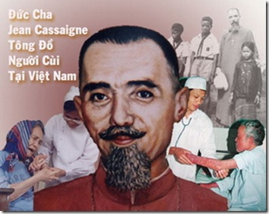

[15 ] Các con hãy đi khắp thiên hạ loan truyền Tin Mừng

Chúa ra lệnh chúng ta, với Chúa Thánh Thần Ban Ơn Thêm Sức , loan truyền Tin Mừng cho nhau, và vì có Chúa cùng cộng tác cho nên không chỉ giới hạn loan truyền Tin Mừng vào việc rao giảng, không chỉ giới hạn vào khả năng nhiều ít, không chỉ giới hạn vào chức thánh được nhận mà ai ai cũng có thể làm như thánh Terêsa Hài Ðồng là Cầu Nguyện cho việc Rao Giảng; nhất là Sống Tin Mừng Yêu Thương Bác Ái noi guong Cha Damien Hawaii, Ðức Cha Cassaigne, Mẹ Terêxa'…v.v….

Các em cô nhi Ấn Ðộ, người cùi bất hạnh tại Di Linh Dalat, Pleiku, … tại Hawaii…. các bệnh nhân mọi nơi đều hiểu rỏ "Lời " và "Ðấng" Mẹ Terêxa, Ðức Cha Cassaigne , Cha Damien …và các chị nữ tu hèn mọn mang đến cho họ bằng thứ ngôn ngữ mới.
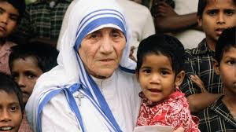

[16 & 20] Chúa cho các dấu chỉ kèm theo để Lời Tin Mừng các vị tông đồ và các môn đệ ấy loan truyền được vững vàng hơn

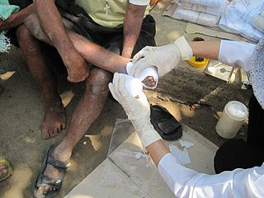
Trong công việc mở mang Nước Trời có Domino cooperante Chúa GiêSu cùng cộng tác hoạt động với các thợ gặt qui crediderint có mang Ðức Tin, trước hết là các giám mục và linh mục của Chúa: một linh mục giải tội, dâng lễ v.v.. là chính Chúa giải tội, dâng lễ..

Chúa cũng cùng hoạt động với những kẻ qui crediderint mang Ðức Tin không có chức thánh vd hoạt động bác ái của Mẹ Terexa của các nữ tu hèn mọn suốt đời phục vụ trong các trại cô nhi trại cùi, các bệnh viện, thầy cô trong các cơ sở giáo dục và những người lành thánh có thiện chí . Giới hạn của bài không cho ta quảng bá rộng danh sách các vị được xứng đáng ca tụng là con của Chúa tại đây. Trách nhiệm Reo Vang Lời Chúa là của mọi người

[17 & 20 ] - họ sẽ nói các lời tươi mới,
- và khi họ sẽ đặt tay trên kẻ bệnh tật và yếu liệt
thì kẻ bệnh tật và yếu liệt sẽ được lành đã".

signum : dấu hiệu, dấu chỉ, hình ảnh… nghĩa xa mới là miraculum phép lạ.
Ðám con cái Chúa không cần được ban quyền làm phép lạ song những dấu lạ thường qua cac hoạt động tông đồ và bác ái của Giáo Hội thì đầy dẫy mọi nơi. Những điều lạ ta đã thấy và sẽ thấy không hẳn là phép lạ song là những tiếng nói mới, những lời mới mẻ, thay đổi lòng người; nếu nói là những phép lạ thì cũng chẳng quá đáng.
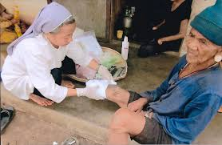
Khi đám con cái Chúa, với Chúa Thánh Thần Ban Ơn Thêm Sức, đặt tay trên những kẻ đói khát bệnh tật và yếu liệt, nhất là què quặt về phần hồn thì họ đang nói lên Lòng Chúa Xót Thương , và những kẻ đói khát bệnh tật và yếu liệt ấy sẽ nghe được trong tim và cảm thấy được chính Bàn Tay Thương Xót của Chúa chạm đến họ và họ được chữa lành.

-------------------------------------------------------------------------------

